Name-Surname: …………………………… Class:………… Number: …………….

**1) Sayıları rakamla yazınız. (10x2=20 pts.)**

**A)** Eleven ................ **F)** Four ...................

**B)** Fifteen ................ **G)** Zero ...................

**C)** Seventeen ................. **H)** Five ...................

**D)** Twenty ................ **I)** Sixteen ....................

**E)** Nine ................ **J)** Three ....................

**2) Renkleri Türkçeleriyle eşleştiriniz. (2X5=10)**

1. Red **a)** Mor
2. Purple **b)** Mavi
3. White **c)** Kırmızı
4. Brown **d)** Beyaz
5. Blue **e)** Kahverengi

**3) Kutunun içindeki kelimeleri doğru resmin altına yazınız. (3x10=30)**

**\*Answer**  \***Wait** \***Spin** \***Ask**  \***Start   
 *Stop *Win *Spell** \***Letter *Wheel**

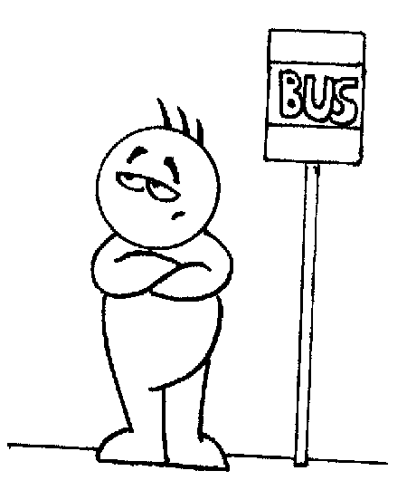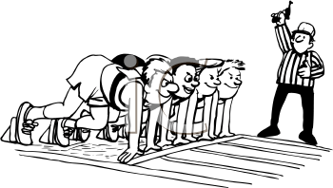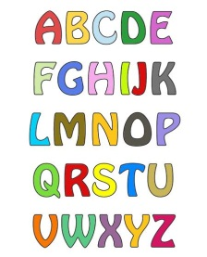

**……………………. ………………………… …………………….. …………………………… ……………………**

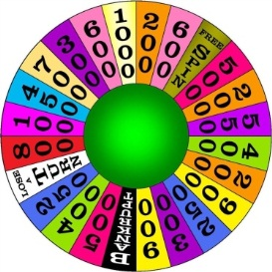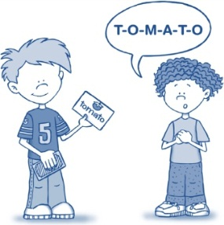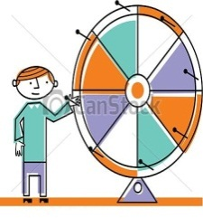

**…………………… …………………………. ………………………… …………………… ………………………**

**4)** **Kutucuklara “HE” ya da “SHE” yazınız. (2x5=10)**



**5) Resimlerle kelimeleri eşleştiriniz. (4X5=20)**



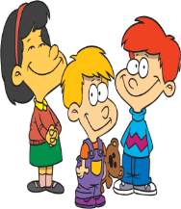



**Baby**

**Father**

**Mother**

**Cousins**

**Grandfather**

**Doğru şıkkı işaretleyiniz. ( 2X5=10)**

1. Who is she?

 She is my grandmother.

A) B)



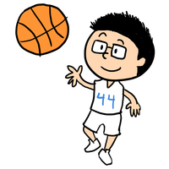C) D) D)

1. Who is she?

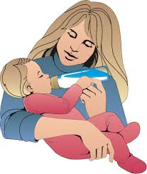 She is my mother.

1. B)



C) D)



[www.eeegitimim.com](http://www.eeegitimim.com/)